Lesson 4 / Μάθημα 4

Αφού είμαστε στην Άνοιξη αυτή την εβδομάδα θα κάνουμε μια ανοιξιάτικη δραστηριότητα !! Θα μάθουμε το κύκλο της ζωής ενός φυτού...στα Αγγλικά φυσικά!
Τhe life cycle of a plant
1) Πρώτα, δείτε το βίντεο για τον κύκλο της ζωής ενός φυτού: https://www.viddler.com/v/792eec19
2) Aφού δείτε το βίντεο, παίξτε το παιχνίδι με τα μέρη του φυτού: https://learnenglishkids.britishcouncil.org/word-games/plants
(Σύρετε τις λέξεις κάτω από κάθε εικόνα)
3) Αντιγράψτε στο τετράδιο σας το παρακάτω κείμενο και συμπληρώστε το με τις λέξεις:
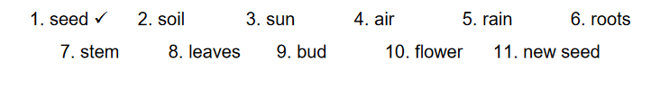
A seed needs ______________, _______________, _____________ and _________________ to grow.
A seed grows _______________ under the ground and a ______________with ________________on it above the ground.
The ______________ starts as a small ______________.
A ______________ grows inside the flower.
( Μπορείτε να μου στείλετε το κείμενο με τις απαντήσεις σας στο email μου)

4) Τέλος, δείτε εδώ μια μικρή ιστορία με τίτλο “Τhe lucky seed” !!! ( “O τυχερός σπόρος”)
https://learnenglishkids.britishcouncil.org/en/short-stories/the-lucky-seed

(το υλικό αντλήθηκε από την ιστοσελίδα του British Council, https://learnenglishkids.britishcouncil.org/)
Εnjoy!!!

